

中国注册会计师协会
行业管理信息系统
合伙人培训班报名手册

北京久其软件股份有限公司
2023-04

概述
本文档主要介绍中国注册会计师协会行业管理信息系统合伙人培训班报名的功能及操作方法。本文档中截图信息均为系统演示截图，截图中提示信息应以系统实际信息为主。
上报过程中如遇到系统使用问题可联系中注协技术支持电话010-88250337/0338。

功能介绍

登录
在浏览器中输入（https://cmis.cicpa.org.cn/#/login）打开登录页面。输入用户名、密码后进入系统。事务所的用户选择会计师事务所、登录账号为事务所编号。
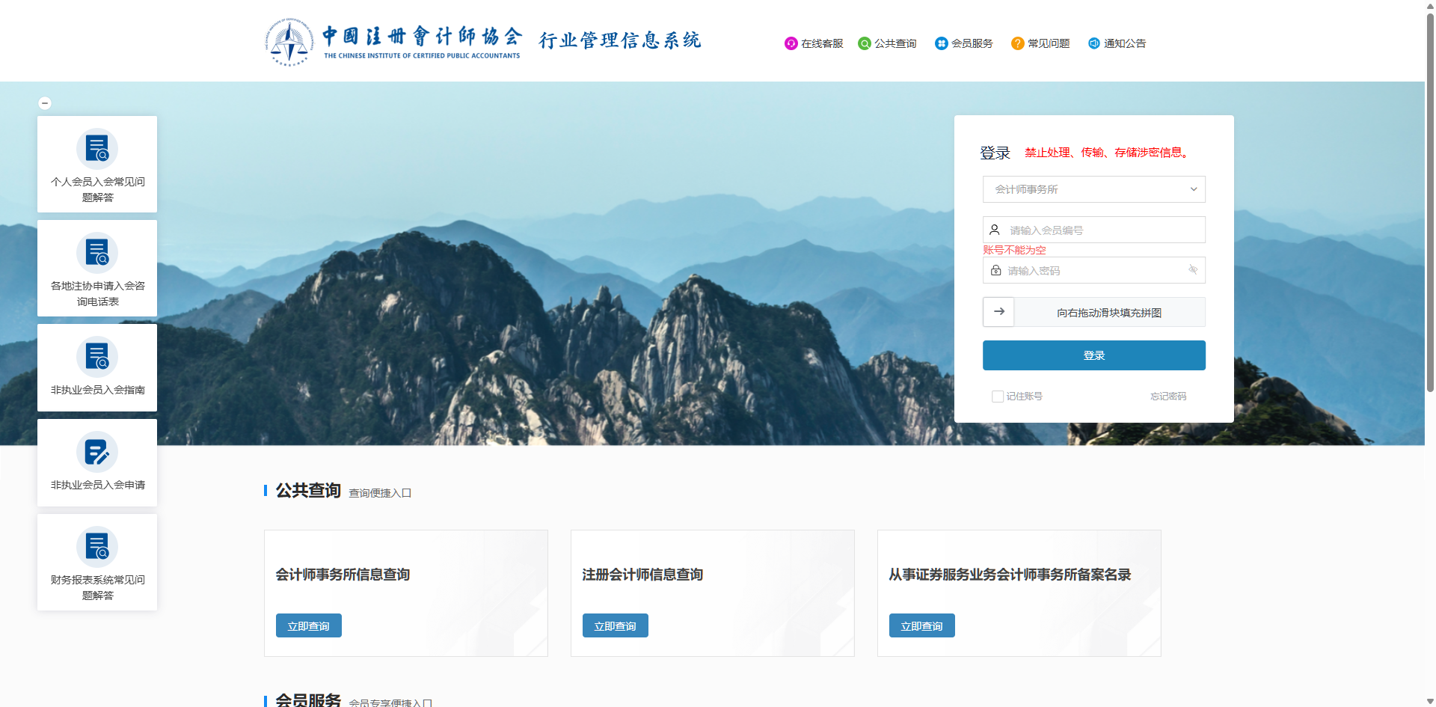
图 2.1-1 用户登录页面

报名
1.事务所用户登录系统后点击【继续教育执业】-【高端人才】-【合伙人培训班报名】功能进行报名操作界面。此界面显示事务所的所有报名的合伙人信息。点击【新建】按钮进入报名信息填写界面。
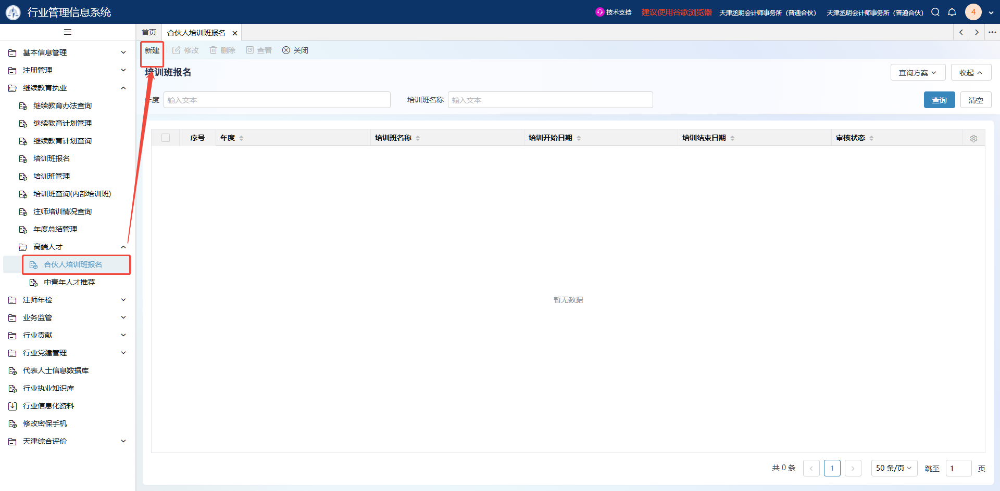
图1 合伙人培训班报名界面
2.在信息填写界面点击【选择培训班】按钮选择要报名的合伙人培训班，系统默认展示报名期间范围内的培训班。
注：名额为整个合伙人培训班的培训名额。
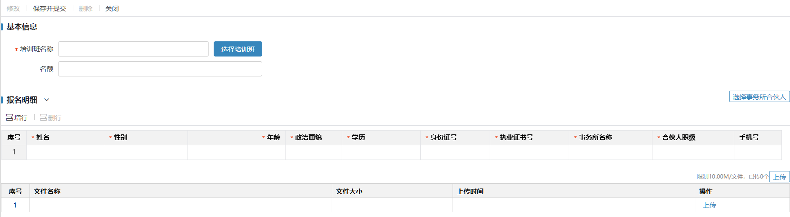
图2 报名信息录入界面
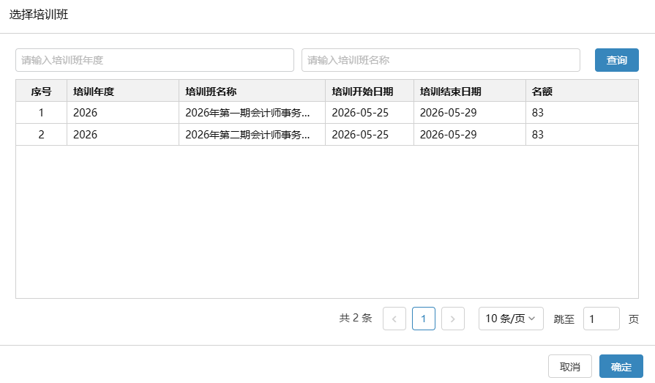
图3 选择培训班界面
3.点击【选择事务所的合伙人】选择要报名的合伙人信息。
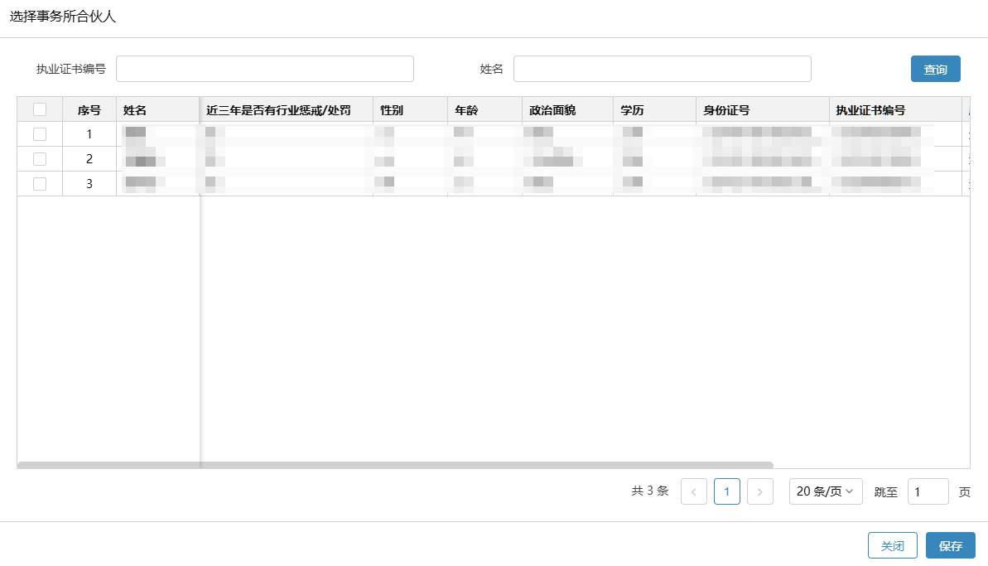
图4 选择合伙人信息界面
4.其他不能选择的合伙人信息可通过点击【增行】手工录入。
5.信息填写完成后点击【保存并提交】按钮。

